Camilo Andrés Quintero Rodríguez

Grupo 6

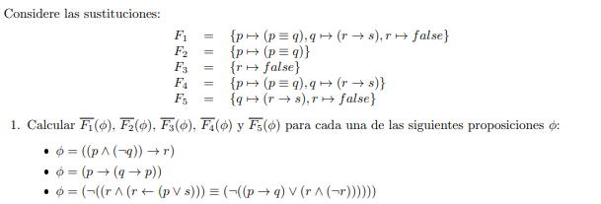































Sea entonces:









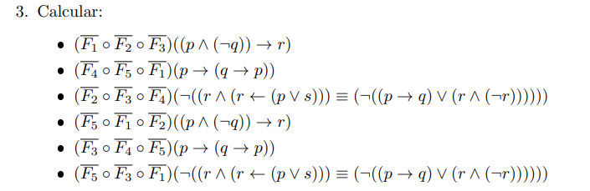



Para F3

$F((p∧ (¬q)) → r)$

1. $(F\left(p∧ \left(¬q\right)\right)→ F\left(r\right))$ ST caso →

$\left(\left(F\left(p\right)∧ F\left(¬q\right)\right)→ F\left(r\right)\right) ST caso∧$

$\left(\left(F\left(p\right)∧ \left(¬(F(q))\right)\right)→ F\left(r\right)\right) ST caso ¬$

$\left(\left(\left(p ≡ q\right)∧\left(¬\left(r → s\right)\right)\right)→ false\right) Sustitucion de variables. Def. ST$

Para F2

$F\left(\left(\left(p ≡ q\right)∧ \left(¬\left(r → s\right)\right)\right)→ false\right)$

1. $\left(F\left(\left(p ≡ q\right)Ʌ \left(¬\left(r → s\right)\right)\right)→ F\left(false\right)\right)$ ST caso →

$\left(\left(F\left(p ≡ q\right)∧F \left(¬\left(r → s\right)\right)\right)→ F\left(false\right)\right) ST caso∧$

$\left(\left(\left(F\left(p\right)≡F\left( q\right)\right)∧\left(¬\left(F\left(r\right)→F\left( s\right)\right)\right)\right)→ F\left(false\right)\right)$

$\left(\left(\left(\left(p≡q\right)≡q\right)∧\left(¬\left(r→s\right)\right)\right)→false\right) Def. ST$

Para F1



$F\left(\left(\left(\left(p≡q\right)≡q\right)∧\left(¬\left(r→s\right)\right)\right)→false\right)$

$\left(\left(\left(\left(F\left(p\right)≡F\left(q\right)\right)≡F\left(q\right)\right)∧\left(¬\left(F\left(r\right)→F\left(s\right)\right)\right)\right)→F\left(false\right)\right)$

$\left(\left(\left(\left(p≡q)≡(r→s)\right)≡(r→s)\right)∧\left(¬\left(false→s\right)\right)\right)→false\right) Def. ST$

Para F1



$F(p → (q → p))$

$(F(p) → (F(q) →F( p)))$

$\left(\left(p≡q\right)→ \left(\left(r→s\right)→\left(p≡q\right)\right)\right) Def. ST$

Para F5

$F\left(\left(p ≡ q\right)→ \left(\left(r → s\right)→ \left(p ≡ q\right)\right)\right)$

$\left(\left(F\left(p\right)≡F\left( q\right)\right)→ \left(\left(F\left(r\right)→ F\left(s\right)\right)→ \left(F\left(p \right)≡ F\left(q\right)\right)\right)\right)$

$\left(\left(p≡(r→s)\right)→ \left(\left(false→ s\right)→ \left(p≡(r→s)\right)\right)\right) Def. ST$

Para F1



$F\left(\left(p ≡ \left(r → s\right)\right)→ \left(\left(false → s\right)→ \left(p ≡ \left(r → s\right)\right)\right)\right)$

$\left(\left(F(p) ≡ \left(F(r) → F(s)\right)\right)→ \left(\left(F(false) → F(s)\right)→ \left(F(p) ≡ \left(F(r) → F(s)\right)\right)\right)\right)$

$\left(\left((p≡q) ≡ \left(false →s\right)\right)→ \left(\left(false→ s\right)→ \left((p≡q) ≡ \left(false →s\right)\right)\right)\right)$

Para F4

$F\left(¬\left(\left(r∧ \left(r ← \left(p ∨ s\right)\right)\right)≡ \left(¬\left(\left(p → q\right)∨ \left(r∧ \left(¬r\right)\right)\right)\right)\right)\right)$

$\left(¬\left(\left(F(r)∧ \left(F(r) ← \left(F(p) ∨ F(s)\right)\right)\right)≡ \left(¬\left(\left(F(p) →F( q)\right)∨ \left(F\left(r\right)∧ \left(¬(F(r))\right)\right)\right)\right)\right)\right)$

$\left(¬\left(\left(r∧ \left(r ← \left((p≡q) ∨s\right)\right)\right)≡ \left(¬\left(\left((p≡q) →(r→s)\right)∨ \left(r∧ \left(¬r\right)\right)\right)\right)\right)\right)$

Para F3

1. F $\left(¬\left(\left(r∧ \left(r ← \left(\left(p≡q\right)∨s\right)\right)\right)≡ \left(¬\left(\left(\left(p≡q\right) →\left(r→s\right)\right)∨ \left(r∧ \left(¬r\right)\right)\right)\right)\right)\right)$

$\left(¬\left(\left(F(r)∧ \left(F(r) ← \left((F(p)≡F(q)) ∨F(s)\right)\right)\right)≡ \left(¬\left(\left((F(p)≡F(q)) →(F(r)→F(s))\right)∨ \left(F(r)∧ \left(¬(F\left(r\right))\right)\right)\right)\right)\right)\right)$

$\left(¬\left(\left(false∧ \left(false ← \left(\left(p≡q\right)∨s\right)\right)\right)≡ \left(¬\left(\left(\left(p≡q\right) →\left(false→s\right)\right)∨ \left(false∧ \left(¬false\right)\right)\right)\right)\right)\right)$

Para F2

Para F2

Para F1

Para F5

Para F5

Para F4

Para F3



|  |  |
| --- | --- |
|  |  |
| F | T |
| T | T |



|  |  |  |  |  |  |  |  |
| --- | --- | --- | --- | --- | --- | --- | --- |
|  |  |  |  |  |  |  |  |
| T | F | F | F | T | T | F | T |
| T | F | F | F | T | T | F | T |
| T | F | F | F | T | T | F | T |
| T | F | F | F | T | T | F | T |



|  |  |  |  |  |
| --- | --- | --- | --- | --- |
|  |  |  |  |  |
| T | F | T | T | T |
| T | F | T | T | T |
| T | T | T | T | T |
| T | T | T | T | T |

